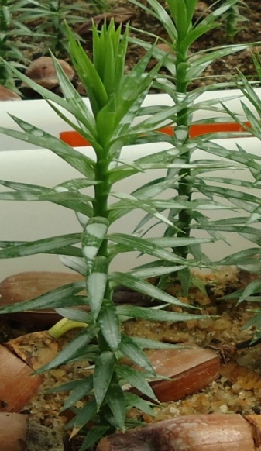
1 cm
Apical
Basal
Intermediária
FIGURA 1. Muda de A. angustifolia e a delimitação das posições de coleta dos segmentos caulinares para posterior estabelecimento in vitro em diferentes meios nutritivos.

TABELA 1. Resultado da análise de variância para estabelecimento (%) contaminação geral (%), formação de calos (%), número de brotos por explante e comprimento das brotações (mm) em segmentos caulinares de A. angustifolia coletados em quatro diferentes posições na muda e cultivados em quatro diferentes meios nutritivos, após 60 dias de cultivo in vitro.
FV | GL | Quadrado médio
 |  | Estabelecimento (%) | Contaminação (%) | Calos  (%) | Nº de brotos | Comprimento das brotações (mm)
Meio | 3 | 0,6667^{ns} | 0,444 ^{ns} | 23,889* | 2,387* | 175,36*
Posição | 2 | 20,0 ^{ns} | 35,00 ^{ns} | 11,667 ^{ns} | 5,029* | 123,89*
Meio*Posição | 6 | 33,33 ^{ns} | 12,778 ^{ns} | 13,889 ^{ns} | 2,428* | 6,894 ^{ns}
Resíduo | 48 | 20,833 | 16,667 | 5,83 | 0,423 | 12,319
Média geral | - | 70,0 | 20,0 | 8,33 | 2,47 | 9,27
CV(%) | - | 22,09 | 26,07 | 16,66 | 26,26 | 37,82
^{ns} F não significativo ao nível de 5% de probabilidade de erro; * F significativo ao nível de 5% de probabilidade de erro.

TABELA 2. Médias da formação de calos (%) em segmentos caulinares de A. angustifolia cultivadas em diferentes meios nutritivos, após 60 dias de cultivo in vitro.
Meio nutritivo | Formação de calos (%)
½ MS | 0,0 a*
MS | 0,0 a
½ WPM | 6,67 ab
WPM | 26,67 b

*Médias seguidas pela mesma letra na coluna, não diferem entre si pelo teste de Tukey ao nível de 5% de probabilidade de erro. A letra “a” refere-se à melhor resposta in vitro.

TABELA 3. Número de brotos em segmentos caulinares de A. angustifolia cultivadas em função de diferentes meios nutritivos e diferentes posições de coleta, após 60 dias de cultivo in vitro.
Posição de coleta  /Meio nutritivo | ½ MS | MS | ½ WPM | WPM
Apical | 1,40 b B | 3,33 ab A | 2,00 b B | 1,40 b B
Intermediária | 3,50 a A | 2,40 b A | 2,00 b A | 2,00 b A
Basal | 2,75 a AB | 4,00 a A | 3,66 a A | 3,50 a B

*Médias em minúsculo seguidas pela mesma letra na coluna e em maiúsculo na linha não diferem entre si pelo teste de Tukey ao nível de 5% de probabilidade de erro. A letra “a” ou “A” refere-se à melhor resposta in vitro.

TABELA 4. Médias do comprimento das brotações em segmentos caulinares de A. angustifolia cultivadas em diferentes meios nutritivos e em diferentes posições de coleta, após 60 dias de cultivo in vitro.
Meio nutritivo/Posição de coleta | Comprimento das brotações (mm)
½ MS | 6,58 bc*
MS | 14,50 a
½ WPM | 5,34 c
WPM | 9,99 b
Apical | 6,26 b
Intermediária | 10, 48 a
Basal | 11,89 a

*Médias seguidas pela mesma letra na coluna, não diferem entre si pelo teste de Tukey ao nível de 5% de probabilidade de erro. A letra “a” refere-se à melhor resposta in vitro.

